Objectif : savoir aligner des points
Place 3 points a,b,c alignés sur la droite (f)

(F)

Objectif : utiliser son compas pour comparer
Avec ton compas, reporte la longueur du petit segment sur le grand et colorie la différence.

Avec ton compas reporte autant de fois que tu le peux le petit segment sur le grand et colorie ce qui reste.

Objectif : savoir tracer des cercles, savoir utiliser son compas : précision et maîtrise de l’outil

Trace 3 cercles de taille différente

Objectif: Reproduire une figure plane

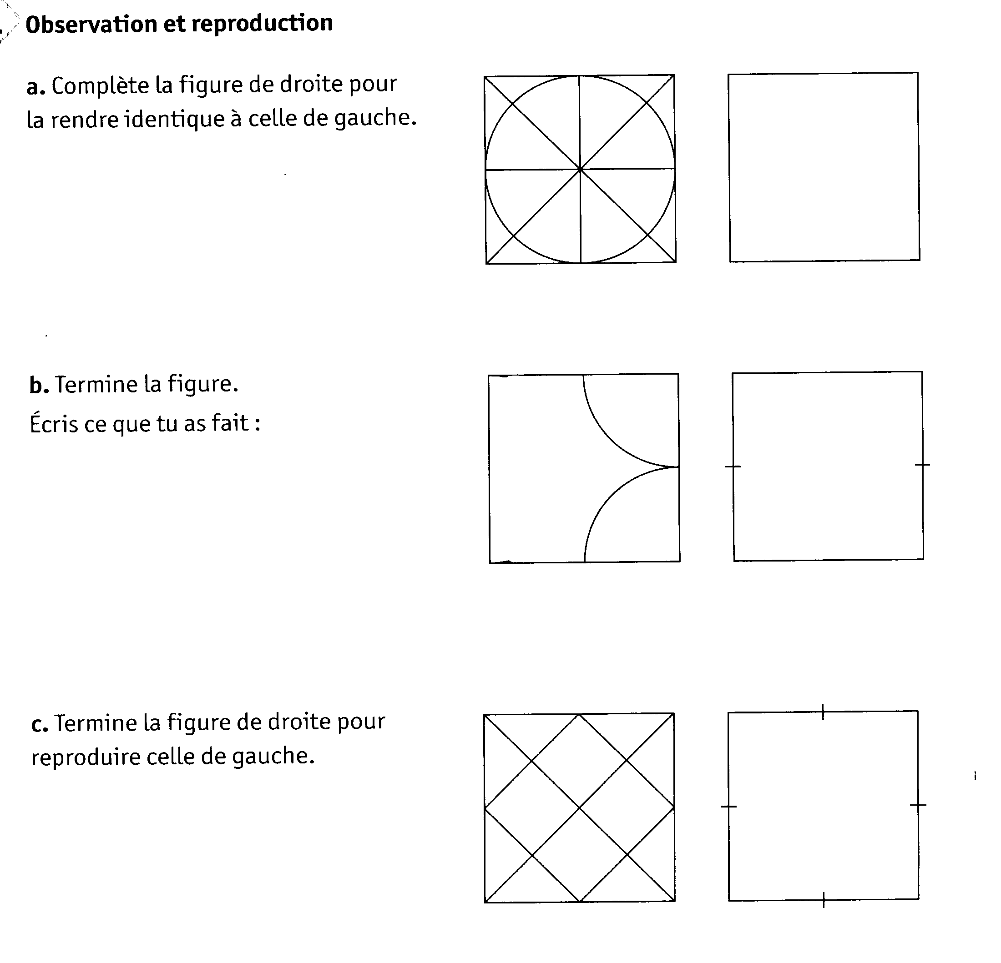

Objectif : analyser une figure complexe
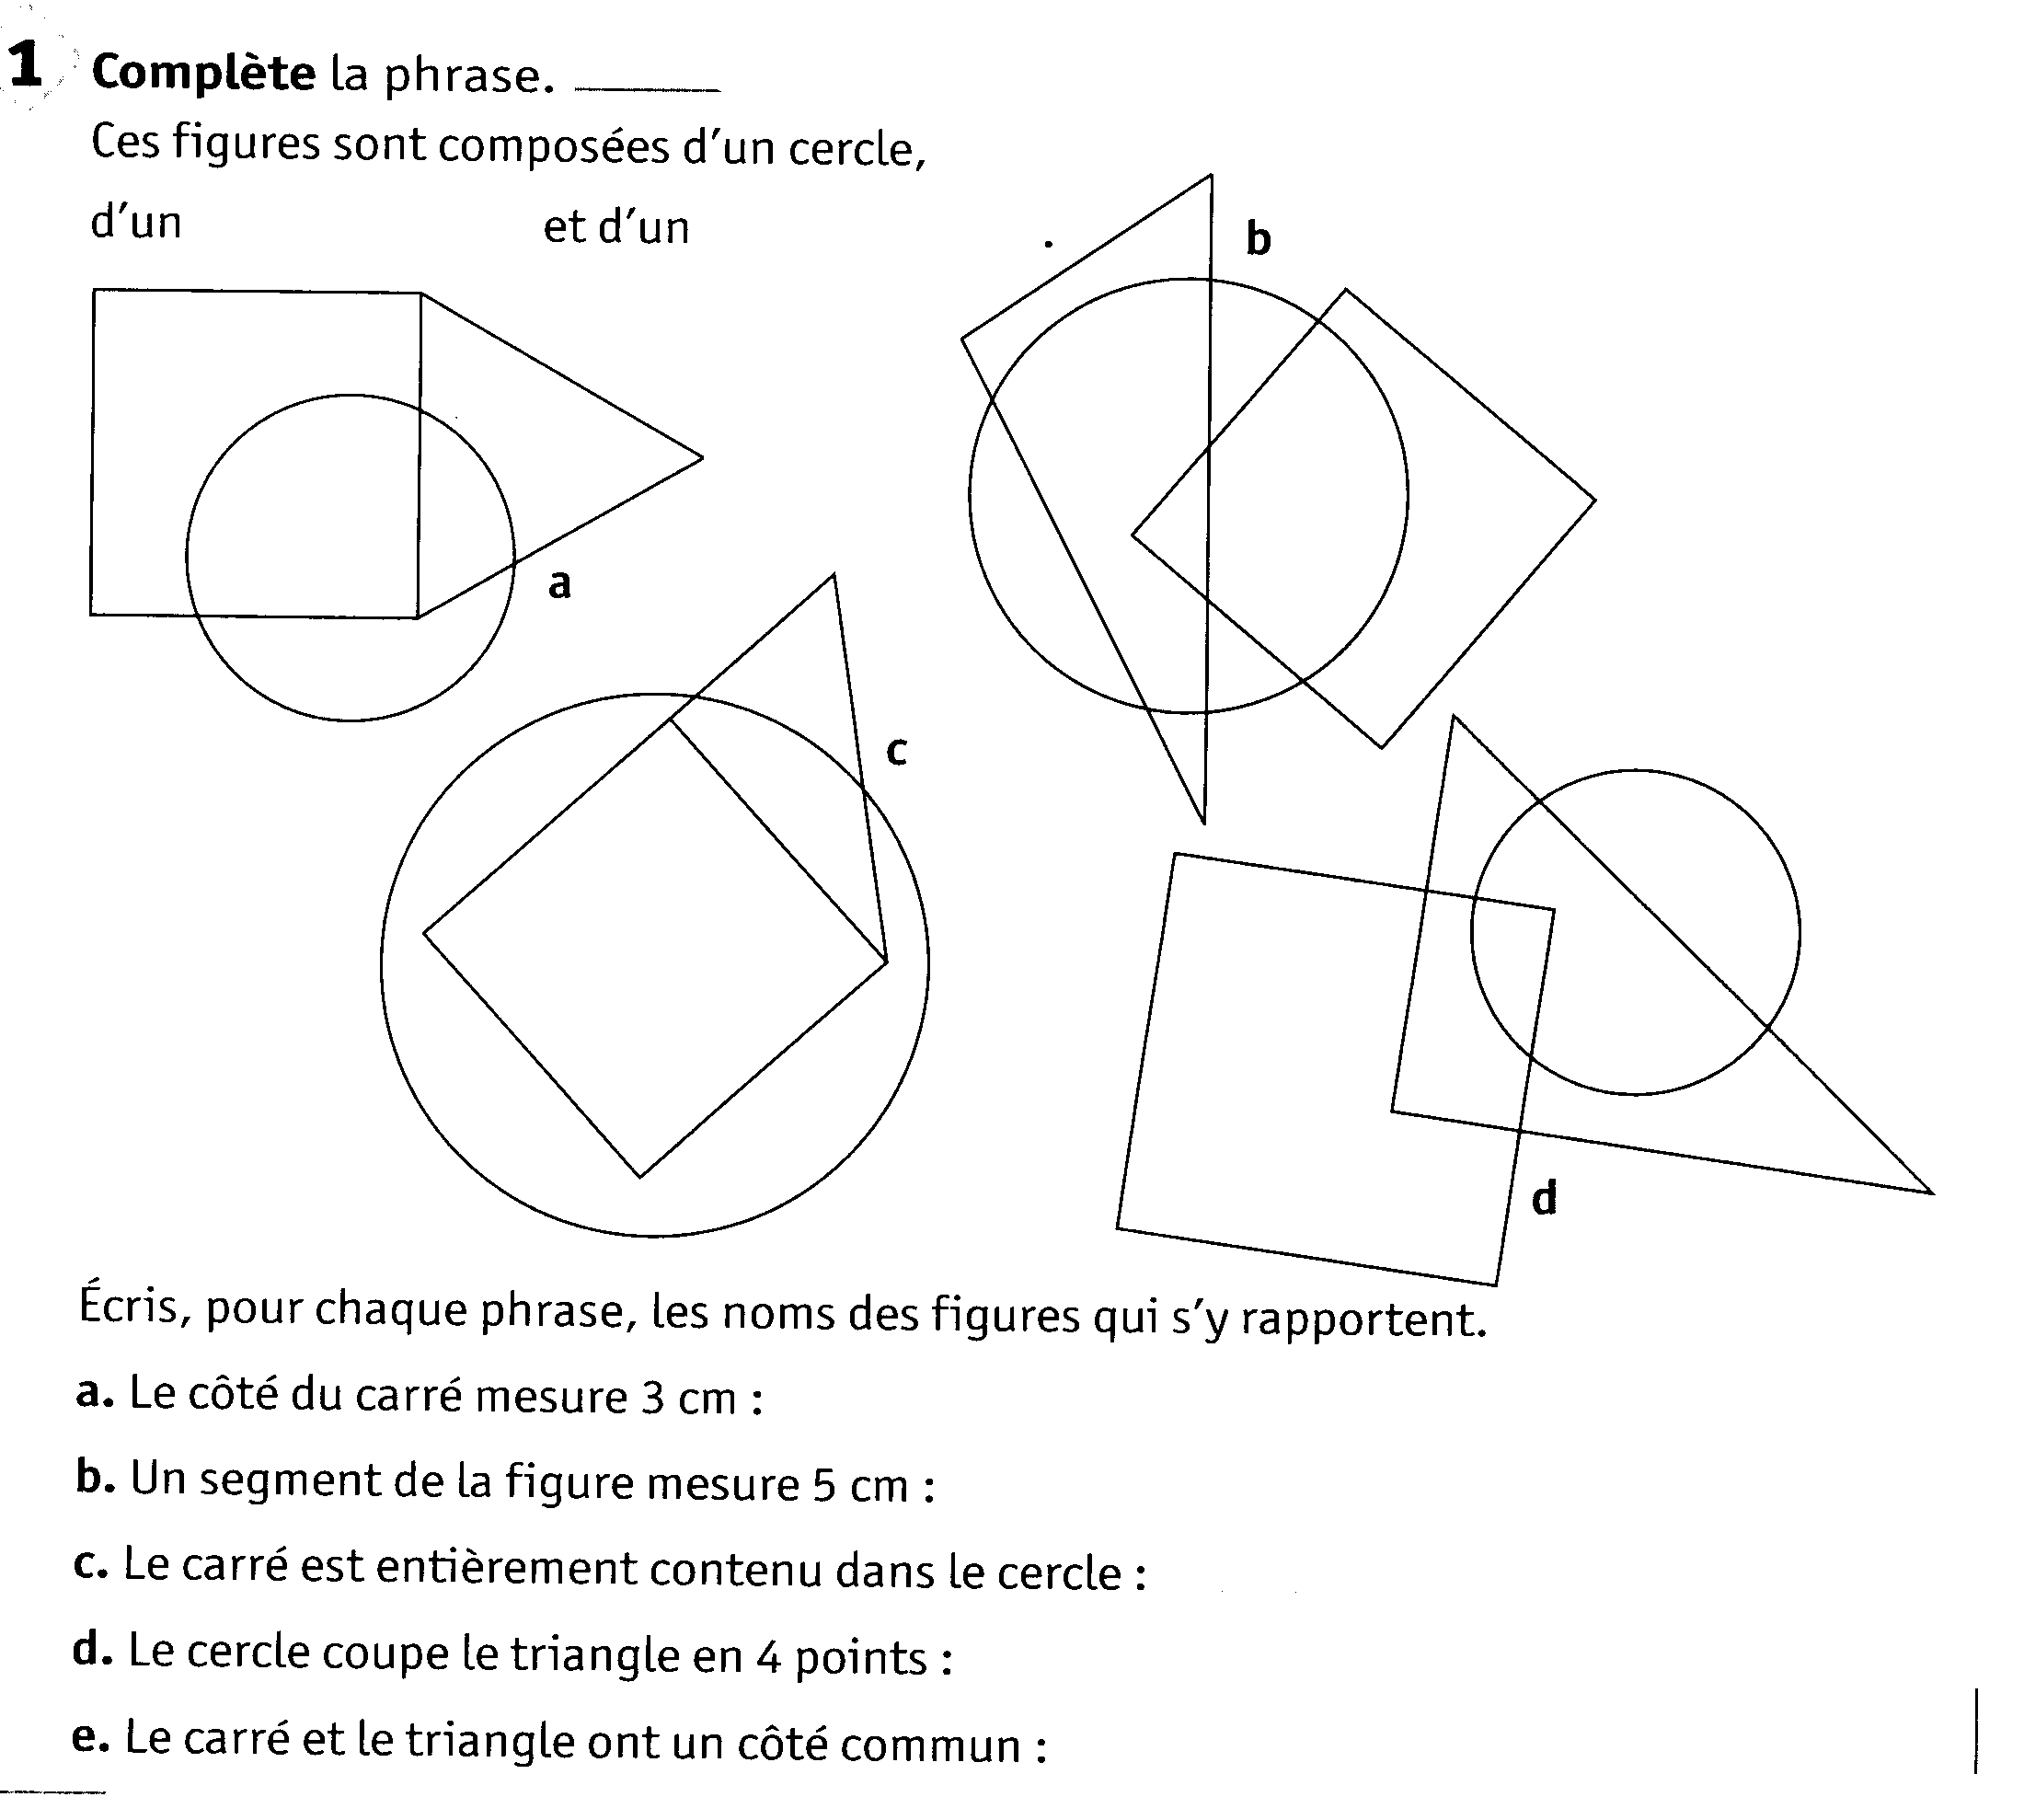

Objectif : reconnaître les angles droits

Tu colories en rouge les angles droits

Objectif : décrire quelques solides usuels

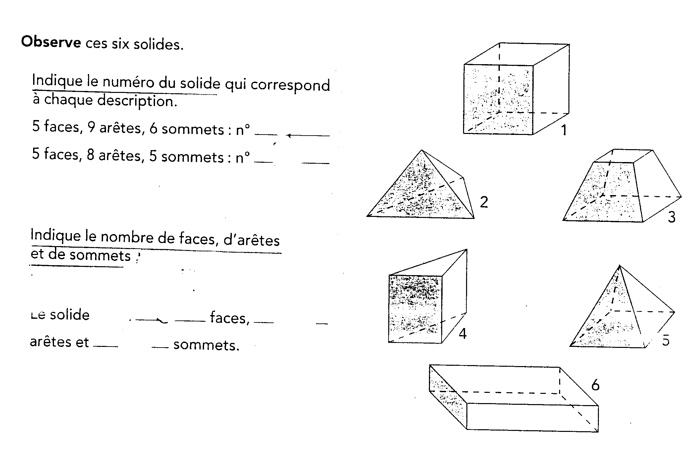
n°1 a :

Objectif : savoir réaliser un programme
Reconnaître des figures dans les autres

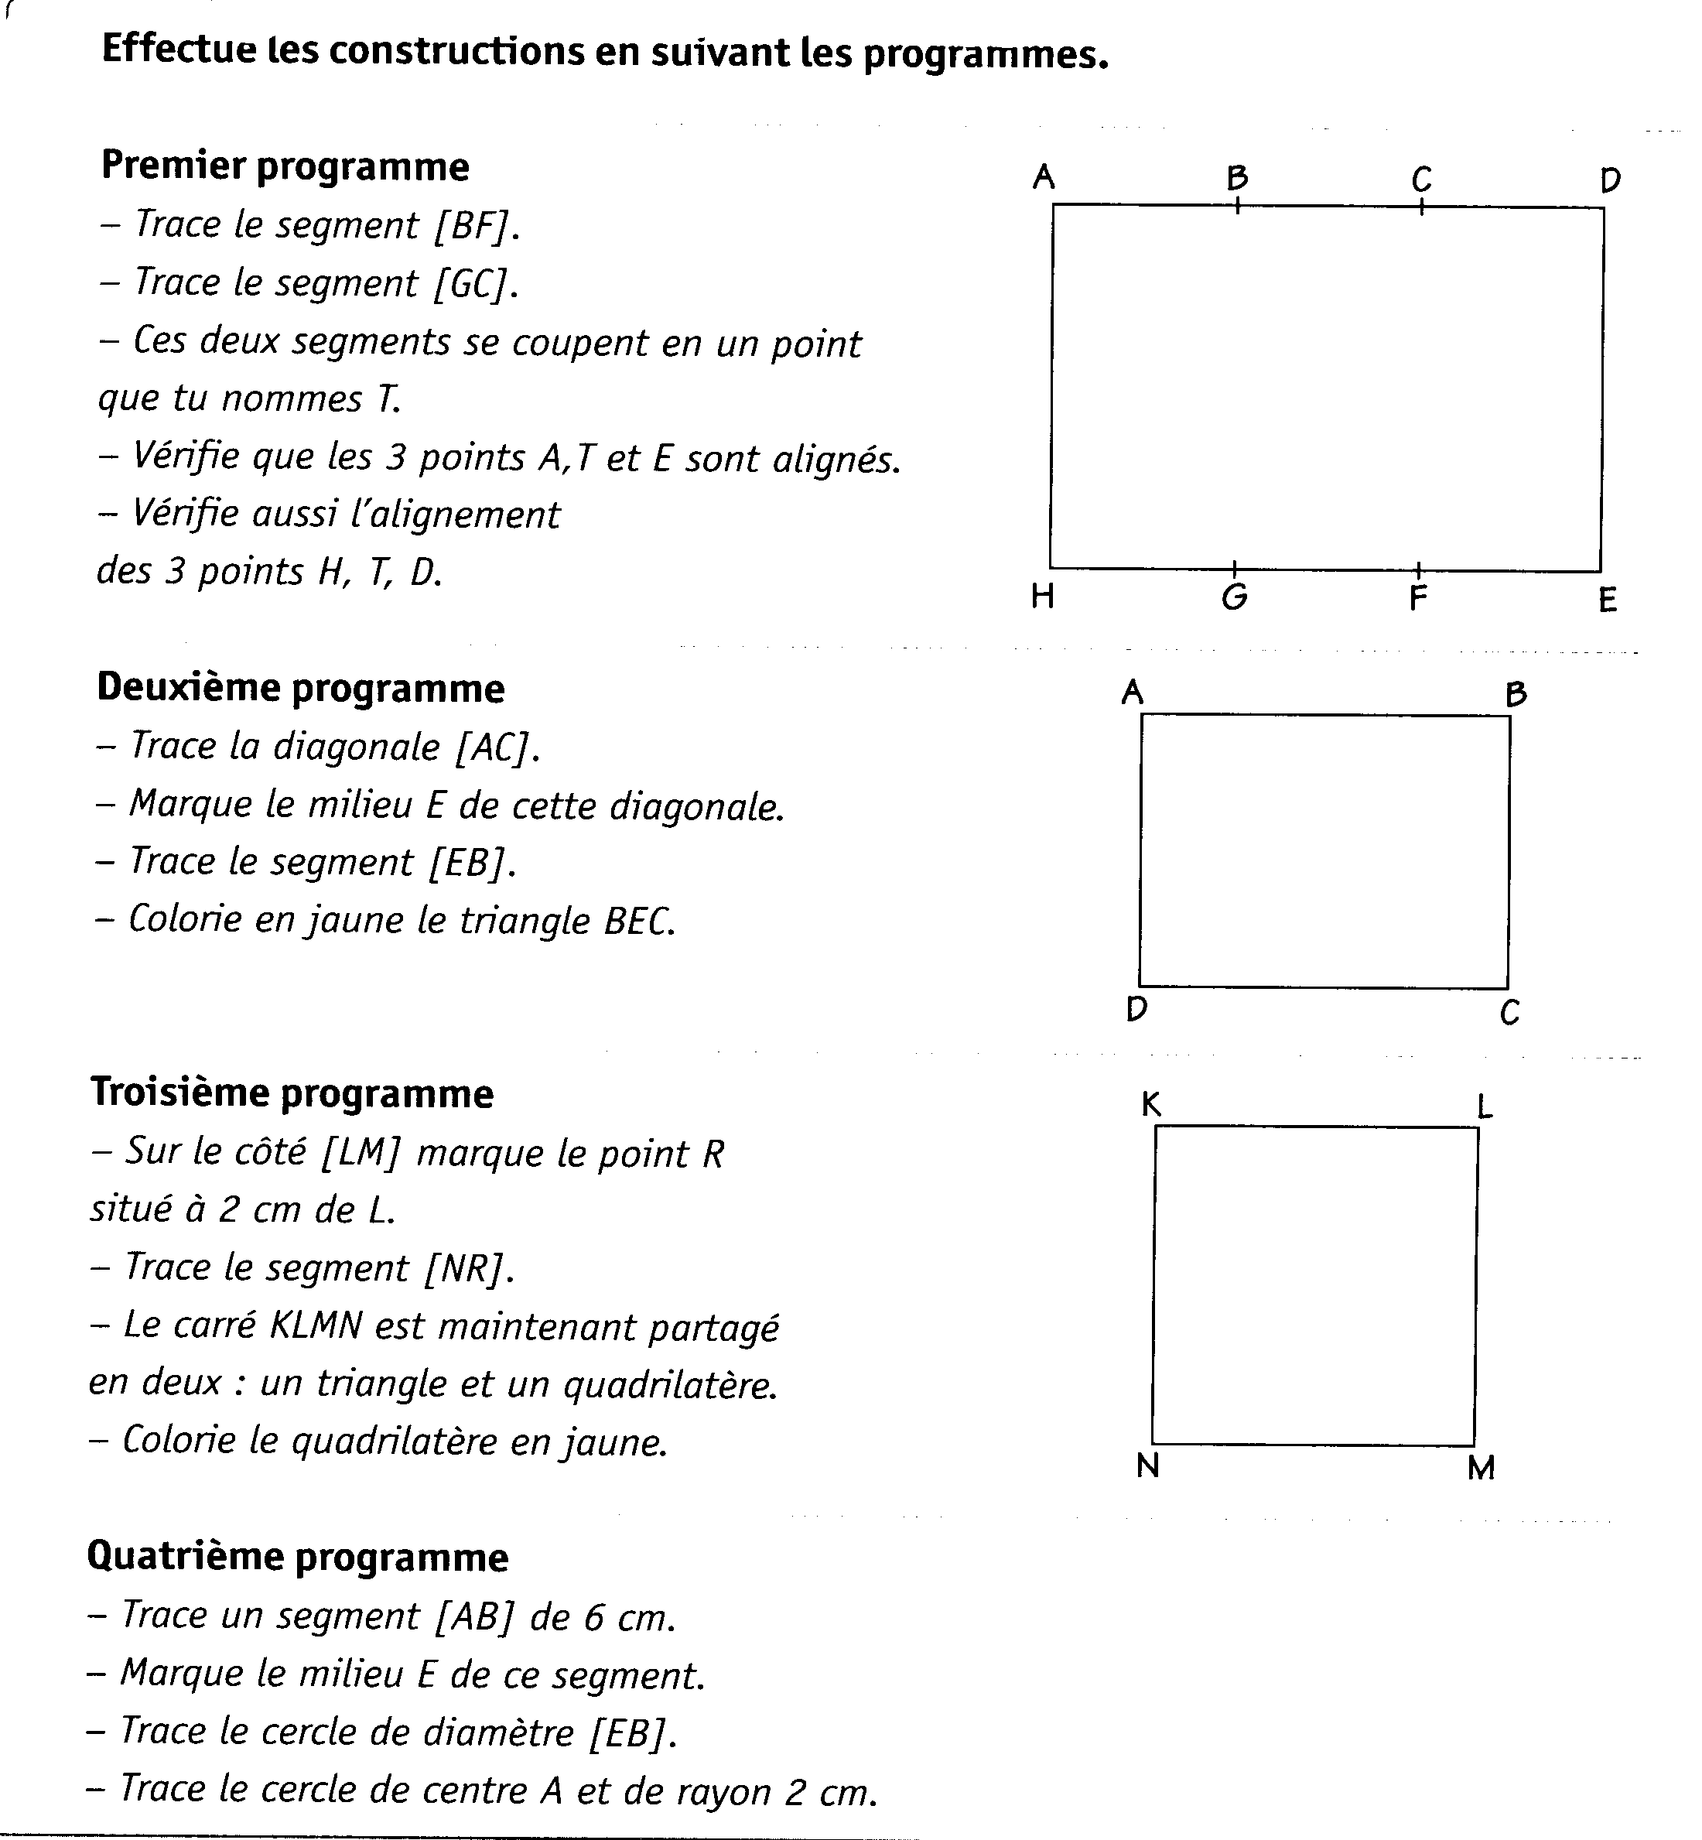

Objectif : aligner un point sur plusieurs droites

Place le point T aligné sur les droites (x) et (y)
(y)

(x)

Objectif : reconnaître une droite d’un segment

Souligne en rouge la droite (D) et en bleu le segment [AB]

a
b

(d)

Objectif : donner le nom d’une droite et d’un segment

Regarde le dessin : donne tous les noms possible de cette droite : …………………………………………….

b
(d)
a

Objectif : tracer droite et segment
- Trace une droite (D)
- Place un point B sur cette droite
- Trace une droite (D1)
- Place un point C sur la droite (D1)
- Trace le segment [BC]

Objectif : reconnaître une droite sécante

Trace les droites (AB) et (CD) dis si elles sont sécantes
C
A
A
C

B
D
B
D

Sécantes : oui - non
Sécantes : oui - non

Objectif : reconnaître les axes de pliages d’une figure

Trouve les axes de symétrie de chaque figure et trace-les .

Géométrie | La symétrie
Objectif : savoir tracer le symétrique d’un dessin
A l’aide du quadrillage, dessine le symétrique de la figure

Objectif : connaissance des polygones

Voici quelques figures, pour chacune d’elle donne la réponse

 | Polygone | Nombre de côtés | quadrilatère | carré | rectangle | Losange | Triangle | cercle

